Especificació De Requisits   
Del Software

TFG4Society



Maurici Abad Gutierrez

George Constantin Bochileanu

Meir Carlos Mouyal Amselem

Alejandra Volkova Volkova

# 1. Especificació Funcional

## 1.1. Diagrama de casos d'ús

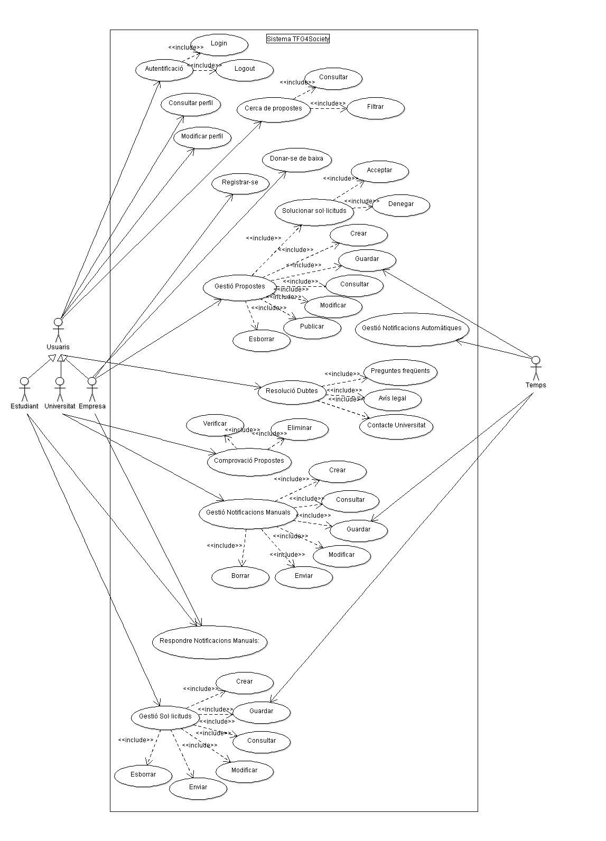

**Cas d'ús UC001 - *Autentificació:*** Processos relacionats amb gestió de l'accés al sistema dels usuaris registrats.

**Cas d'ús UC001.1 - *Login:*** Connexió al sistema.

**Cas d'ús UC001.2 - *Logout:*** Desconnexió del sistema.

**Cas d'ús UC002 - *Consultar perfil:***Permet a un usuari registrat veure la informació que té associada en el seu perfil personal.

**Cas d'ús UC003 - *Modificar perfil:***Permet a un usuari registrat modificar els diferents camps disponibles del seu perfil personal.

**Cas d'ús UC004 - *Registrar-se:***Permet a una organització encara no registrada, crea el seu perfil personal en el nostre sistema.

**Cas d'ús UC005 - *Donar-se de baixa:*** Permet a una organització registrada, eliminar el seu perfil personal del nostre sistema.

**Cas d'ús UC006 - *Gestió Propostes:***Conjunt de processos relacionats amb gestió de propostes de treballs publicats per les diferents organitzacions registrades el nostre sistema.

**Cas d'ús UC006.1 - *Crear:***Permet a una organització la creació, mitjançant un formulari, d'una proposta de treball que es vol plantejar als estudiants.

**Cas d'ús UC006.2 - *Guardar:***Permet a una organització guardar tots els canvis fets durant el procés de creació d'una proposta.

**Cas d'ús UC006.3 - *Consultar:***Permet a una organització veure tota la informació associada amb la proposta consultada.

**Cas d'ús UC006.4 - *Modificar:***Permet a una organització modificar els diferents camps disponibles en el formulari de creació de la proposta.

**Cas d'ús UC006.5 - *Publicar:***Permet a una organització fer que la seva proposta sigui visible el públic (estudiants), automàticament s'obren per enviar sol·licituds.

**Cas d'ús UC006.6 - *Esborrar:***Permet a una organització eliminar una de les seves propostes tant si està en procés de creació, com ja publicada.

**Cas d'ús UC006.7 - *Solucionar sol·licituds:***Procés relacionat amb la gestió de les sol·licituds rebudes en una proposta concreta.

**Cas d'ús UC006.7.1 - *Acceptar*:** Vol dir que l'estudiant que ha enviat la sol·licitud satisfà les condicions necessàries demanades en la proposta.

**Cas d'ús UC006.7.2 - *Denegar*:** Vol dir que l'estudiant que ha enviat la sol·licitud NO satisfà les condicions necessàries demanades en la proposta.

**Cas d'ús UC007 - *Comprovació Propostes:*** Procés que inclou la comprovació de les propostes publicades en el sistema, d'acord amb els criteris formulats per universitat.

**Cas d'ús UC007.1 - *Verificar:*** Vol dir que la proposta satisfà tots els criteris establerts, i passa a ser marcada com a "Verificada".

**Cas d'ús UC007.2 - *Eliminar:***Vol dir que en el cas que la proposta NO satisfà tots els criteris establerts, s'elimina del sistema.

**Cas d'ús UC008 - *Gestió Notificacions Manuals:***Conjunt de processos relacionats amb gestió de notificacions manuals, és a dir un mecanisme de comunicació entre les parts implicades.

**Cas d'ús UC008.1 - *Crear*:** Permet a personal universitari, crear una notificació.

**Cas d'ús UC008.2 - *Guardar*:** Permet a personal universitari, guardar tots els canvis d'una notificació encara no enviada.

**Cas d'ús UC008.3 - *Consultar*:** Permet a personal universitari, veure la informació d'una notificació qualsevol.

**Cas d'ús UC008.4 - *Modificar*:** Permet a personal universitari, modificar els continguts d'una notificació encara no enviada.

**Cas d'ús UC008.5 - *Enviar*:** Permet a personal universitari, enviar una notificació a un o més destinataris tant si són estudiants com organitzacions.

**Cas d'ús UC008.6 - *Esborrar*:** Permet a personal universitari, eliminar una notificació qualsevol.

**Cas d'ús UC009 - *Gestió Notificacions Automàtiques:***Procés relacionat amb gestió de notificacions automàtiques, són aquestes que es generen automàticament un cop s'ha produït un esdeveniment significatiu.

**Cas d'ús UC010 - *Gestió Sol·licituds:***Conjunt de processos relacionats amb gestió de les sol·licituds enviats pels estudiants registrats a les propostes publicades que a ells interessen.

**Cas d'ús UC010.1 - *Crear:***Permet a un estudiant, crear una sol·licitud per una proposta en concret.

**Cas d'ús UC010.2 - *Guardar:*** Permet a un estudiant, guardar tots els canvis relacionats amb una sol·licitud en progrés.

**Cas d'ús UC010.3 - *Consultar:*** Permet a un estudiant, veure la informació associada amb una sol·licitud qualsevol.

**Cas d'ús UC010.4 - *Modificar:***  Permet a un estudiant, modificar els continguts associats amb una sol·licitud encara no enviada.

**Cas d'ús UC010.5 - *Enviar:***Permet a un estudiant, enviar una sol·licitud perquè sigui visible per l'organització que ha publicat la proposta en concret.

**Cas d'ús UC010.6 - *Esborrar:***Permet a un estudiant, eliminar una sol·licitud qualsevol.

**Cas d'ús UC011 - *Respondre Notificacions manuals:*** Permet tant a una organització com a un estudiant respondre a les notificacions enviades per personal de la universitat, en el cas que sigui possible fer-lo.

**Cas d'ús UC012 - *Cerca de propostes:*** Procés relacionat amb la recerca del treball concret entre altres publicats en el sistema.

**Cas d'ús UC012.1 - *Filtrar:*** Permet a un usuari registrat configurar els paràmetres de la cerca actual.

**Cas d'ús UC012.2 - *Consultar:*** Permet a un usuari registrat veure tota la informació associada a una proposta publicada i accedir a possibles interaccions que té disponibles.

**Cas d'ús UC013 - *Resolució Dubtes:*** Un conjunt de funcionalitats que té un usuari registrat per poder solucionar possibles dubtes relacionats amb el sistema.

**Cas d'ús UC013.1 - *Preguntes freqüents:*** Permet a l'usuari registrat consultar l'apartat del sistema que conté un recull de preguntes freqüents i les seves respostes corresponents.

**Cas d'ús UC013.2 - *Avís legal:*** Permet a l'usuari registrat consultar els avisos/polítiques que regulen les condicions d'ús del sistema.

**Cas d'ús UC013.3 - *Contacte Universitat:*** Permet a l'usuari registrat fer una consulta personalitzada, mitjançant una forma específica disponible en el sistema.

## 1.2. Descripció individual dels casos d'ús

**Cas d'ús UC001 - *Autentificació:*** Consta de dos casos d'ús login i logout, en el nostre sistema és important autenticar-se per gaudir de les funcionalitats del sistema, que vénen identificats per la resta de casos d'ús.

**Cas d'ús UC001.1 - *Login:*** L’usuari registrat entra en la pàgina principal, clica sobre el botó "Iniciar sessió", sistema redirigeix a l'usuari a la pàgina d'accés de la UPC. Després d'introduir les dades personals en els camps Usuari i Contrasenya, sistema comprova si les dades introduïdes són correctes, en aquest cas entra el sistema, si no són correctes, surt un missatge que informa que hi ha hagut un error.

**Cas d'ús UC001.2 - *Logout:*** L’usuari que està connectat el sistema té el botó de sortir, un cop clica el botó el sistema tanca la sessió i redirigeix a l'usuari a la pàgina de final de sessió mostrant per pantalla un missatge amb la informació "Heu tancat la sessió".

**Cas d'ús UC002 - *Consultar perfil:*** L’usuari connectat entra en el seu perfil personal, si l'usuari és un estudiant, el sistema mostra la pàgina amb els següents camps del perfil: Nom, Cognoms, Correu (per defecte de la UPC), Titulació, Foto (per defecte un dibuix generat pel sistema), Telèfon, Descripció, Links, Currículum Vital.

Si l'usuari és una organització, el sistema mostra aquests camps: Nom, Presentació, Contacte (Correu, Telèfon, Adreça, Web), Àmbit a què pertany, Descripció i el Logo.

Si l'usuari és un membre administratiu de la universitat, el sistema mostra només el Nom, Cognom i Correu.

**Cas d'ús UC003 - *Modificar perfil:*** Un cop usuari està en la pàgina del seu perfil pot modificar alguns camps. Si l'usuari és un estudiant, pot canviar la informació del Correu (per defecte de la UPC), però és un camp obligatori (no pot ser buit), Foto (per defecte un dibuix generat pel sistema), Telèfon, Descripció, Links, Currículum Vital són opcionals, no cal omplir-les.

Si l'usuari és una organització, pot canviar la informació dels camps Nom, Presentació, Contacte (Correu, Telèfon, Adreça, Web), Àmbit a què pertany, Descripció i el Logo. On els obligatoris són Nom, Presentació, Contacto (Correu, Adreça) i l'Àmbit a què pertany.

Si l'usuari és un membre administratiu de la universitat, només pot canviar Correu i és un camp obligatori.

**Cas d'ús UC004 - *Registrar-se:*** Una organització encara no registrada, des de la pàgina principal pot clicar el botó "Registrar-se", després el sistema obre una altra pàgina amb el formulari: Nom, Presentació, Contacto (Correu, Telèfon, Adreça, Web), Àmbit a què pertany, Descripció i el Logo, on els obligatoris marcats amb un " * ". Al final està el camp de Tipus on es pot elegir una de següents opcions: ONG, start up, empresa petita, entitat pública, universitat. Un cop elegit a quin tipus pertany l'organització se li demanaran unes dades necessàries per comprovar si és una organització adequada pel nostre sistema o no.

Omplert el formulari, el sistema guardar totes les dades introduïdes i posteriorment enviarà el correu l'Usuari i Contrasenya, que són necessaris per identificar-se, corresponent a aquesta organització un cop comprovat que compleix les condicions.

**Cas d'ús UC005 - *Donar-se de baixa:*** Una organització registrada connectada el sistema, pot donar-se de baixa, clicant el botó corresponent en el menú del perfil. El sistema elimina totes les propostes publicades si aquestes no tenen cap sol·licitud acceptada, si alguna té sol·licitud acceptada i és verificada, no es pot esborrar fins que el treball s'acabi realitzant o cancel·lant la sol·licitud. Si propostes tenen sol·licituds associades dels estudiants, s'envien avisos als propietaris amb el text "Proposta ha sigut esborrada. La vostra sol·licitud queda anul·lada.". Un cop l'organització no té propostes en el sistema s'eliminen les seves dades de la base de dades.

**Cas d'ús UC006 - *Gestió Propostes:***Conjunt de processos relacionats amb gestió de propostes de treballs publicats per les diferents organitzacions registrades el nostre sistema.

**Cas d'ús UC006.1 - *Crear:*** L'usuari registrat amb el rol d'organització clica el botó "Nova Proposta", el sistema mostra en una altra pàgina el formulari amb els següents camps: Títol; Descripció; Àmbit; Responsables pot ser un o més, per cadascun cal proporcionar el Nom complet, Correu electrònic i telèfon com a informació opcional; Requisits; Places; Fitxers Adjunts. Si l'usuari clica el botó "Guardar" o surt de la pàgina el sistema no publica res, i simplement guarda la proposta com un esborrany. Si l'usuari clica el botó "Publicar", el sistema implementarà el cas d'ús corresponent.

**Cas d'ús UC006.2 - *Guardar:***L'usuari clica el botó de guardar, i el sistema registra els canvis fets en la seva base de dades. A part de fer-lo explícitament amb el clic de l'usuari, el sistema cada cert temps desa automàticament tots els canvis fets si han hagut d'aquestes durant l'interval de temps.

**Cas d'ús UC006.3 - *Consultar:***L'usuari clica sobre una proposta de la llista de les seves propostes, el sistema mostra la informació relacionada amb aquesta proposta, concretament la data i l'hora quan es va fer o modificar en el cas d'esborrany, l'estat de proposta (No verificada, Verificant, Verificada) si està publicada i tots els camps del formulari de la creació (Títol; Descripció; Àmbit; Responsables; Requisits; Places; Fitxers Adjunts), a més a més el sistema mostrar una llista de sol·licituds associades a la proposta si els té.

**Cas d'ús UC006.4 - *Modificar:***L'usuari registrat amb el rol d'organització pot modificar els camps del formulari de creació (Títol; Descripció; Àmbit; Responsables; Requisits; Places) i els fitxers adjunts de la proposta que encara no està enviada, el sistema registrarà si s'han produït canvis tant en els camps de text com en arxius adjunts i guardarà la nova versió en la seva base de dades.

**Cas d'ús UC006.5 - *Publicar:*** L'usuari registrat clica el botó "Publicar", el sistema afegeix la proposta corresponent a la llista de propostes disponibles del sistema i habilita per als estudiants l'opció d'enviar sol·licituds, deshabilita la modificació de la proposta. En el cas que algun dels camps queda en blanc, el sistema no fa la publicació i mostra un error, a més a més marcant els camps que falta de color vermell.

**Cas d'ús UC006.6 - *Esborrar:***Un usuari registrat amb el rol d'organització pot esborrar qualsevol de les seves propostes clicant el botó corresponent. Si és un esborrany o proposta no té sol·licituds, el sistema elimina les dades de la proposta de la seva base de dades. Si proposta té sol·licituds, el sistema elimina les dades de la proposta de la seva base de dades i envia un avís els estudiants, autors de sol·licituds. Per últim si la proposta té una sol·licitud acceptada, el sistema no pot esborrar la proposta i treu el missatge d'error "Aquesta proposta no pot ser esborrada."

**Cas d'ús UC006.7 - *Solucionar sol·licituds:***Procés relacionat amb la gestió de les sol·licituds rebudes en una proposta concreta.

**Cas d'ús UC006.7.1 - *Acceptar*:** L'usuari clica el botó "Acceptar", el sistema canvia l'estat d'aquesta sol·licitud a acceptada i envia un avís a l'autor de la sol·licitud amb el següent text "La vostra sol·licitud ha sigut acceptada".

**Cas d'ús UC006.7.2 - *Denegar***: L'usuari clica el botó "Denegar", el sistema canvia l'estat d'aquesta sol·licitud a denegada i envia un avís a l'autor de la sol·licitud amb el següent text "La vostra sol·licitud ha sigut denegada".

**Cas d'ús UC007 - *Comprovació Propostes:*** Un cop entrat en el sistema l'usuari pot anar a l'apartat de les propostes on sistema mostrarà un llistat de propostes publicades per les empreses que encara no han sigut validades. Aquest llistat està ordenat pel sistema en funció del nombre de sol·licituds que tenen les propostes, és a dir les propostes amb més sol·licituds apareixen abans que unes que tenen menys o cap.

**Cas d'ús UC007.1 - *Verificar:*** L'usuari pot marcar que una proposta de la llista està en procés de validació o compleix tot i ja està validada, llavors el sistema assignarà aquesta proposta a categoria corresponent, mostrant-la als altres usuaris amb l'etiqueta de "Verificant" o "Verificat" amb un tic groc o verd respectivament en el cas que la consultin.

**Cas d'ús UC007.2 - *Eliminar:***L'usuari elimina la proposta d'acord amb les normes següents: si la proposta té sol·licituds, tan acceptades com no, es cancel·len aquestes sol·licituds informant els estudiants corresponents amb un avís "Proposta no valida per TFG. La vostra sol·licitud queda anul·lada.". Un cop proposta no té sol·licitud s'elimina de la base de dades del sistema, ningú més la pot consultar.

**Cas d'ús UC008 - *Gestió Notificacions Manuals:***Conjunt de processos relacionats amb gestió de notificacions manuals, és a dir un mecanisme de comunicació entre les parts implicades.

**Cas d'ús UC008.1 - *Crear*:** L'usuari clica el botó "Nova Notificació", el sistema mostra una pàgina amb els camps necessaris d'omplir per crear una notificació. Els camps són els següents destinataris un o més, cos del missatge i a més a més l'opció d'adjuntar fitxers. Si l'usuari clica el botó "Guardar" o surt de la pàgina el sistema no envia res, i simplement guarda la notificació com un esborrany. Si l'usuari clica el botó "Enviar", el sistema implementarà el cas d'ús corresponent.

**Cas d'ús UC008.2 - *Guardar*:** L'usuari clica el botó de guardar, i el sistema registra els canvis fets en la seva base de dades. A part de fer-lo explícitament amb el clic de l'usuari, el sistema cada cert temps desa automàticament tots els canvis fets si han hagut d'aquestes durant l'interval de temps.

**Cas d'ús UC008.3 - *Consultar*:** L'usuari clica sobre una notificació de la llista de les seves notificacions, el sistema mostra la informació relacionada amb aquesta notificació, concretament la data i l'hora quan es va fer o modificar en el cas d'esborrany, destinatari/s, el cos del missatge i fitxers adjunts si aquests es van posar en el moment de redactar la notificació.

**Cas d'ús UC008.4 - *Modificar*:** L'usuari registrat amb el rol d'universitat pot modificar el cos del missatge i els fitxers adjunts de la notificació que encara no està enviada, el sistema registrarà si s'han produït canvis tant en el document de text com en arxius adjunts i guardarà la nova versió en la seva base de dades.

**Cas d'ús UC008.5 - *Enviar*:** L'usuari registrat clica el botó "Enviar", el sistema mostrarà una ventana amb el següent text "Permetre al destinatari respondre a aquest missatge?" i tindrà dues possibles respostes (Sí o No). Si l'usuari clica "Sí" el sistema envia la notificació el destinatari amb funcionalitat de Respondre Notificació Manual activada, en el cas que l'usuari clica "No" el sistema envia la notificació el destinatari i aquest només la podrà visualitzar. En ambos casos després d'enviar el sistema deshabilita la seva modificació.

**Cas d'ús UC008.6 - *Esborrar*:** Un usuari registrat amb el rol de personal universitari pot esborrar qualsevol de les seves notificacions clicant el botó corresponent, el sistema elimina les dades de la notificació de la seva base de dades tant si és un esborrany com si ja està enviada, en aquest últim cas el sistema informarà el destinatari de què la notificació ha sigut eliminada, ningú podrà visualitzar-la.

**Cas d'ús UC009 - *Gestió Notificacions Automàtiques:***Permet a un actor implícit del sistema, com el temps, generar unes notificacions automàtiques un cop s'ha produït un esdeveniment significatiu. És a dir, enviar diferents missatges d'error, informar els usuaris dels canvis produïts en el sistema mitjançant avisos corresponents.

**Cas d'ús UC010 - *Gestió Sol·licituds:***Conjunt de processos relacionats amb gestió de les sol·licituds enviats pels estudiants registrats a les propostes publicades que a ells interessen.

**Cas d'ús UC010.1 - *Crear:***L'usuari registrat ha d'estar en la pàgina de proposta per poder fer el clic sobre el botó "Nova sol·licitud", aquest botó només serà disponible si l'estudiant encara no té cap sol·licitud creada en aquesta proposta en concret. Llavors el sistema desplegarà una ventana per introduir el comentari que no ha de ser major de 300 caràcters i és opcional. Si l'usuari clica el botó "Guardar" o surt de la pàgina el sistema no envia res, i simplement guarda la sol·licitud com un esborrany. Si l'usuari clica el botó "Enviar", el sistema implementarà el cas d'ús corresponent.

**Cas d'ús UC010.2 - *Guardar:*** L'usuari clica el botó de guardar, i el sistema registra els canvis fets en la seva base de dades. A part de fer-lo explícitament amb el clic de l'usuari, el sistema cada cert temps desa automàticament tots els canvis fets si han hagut d'aquestes durant l'interval de temps.

**Cas d'ús UC010.3 - *Consultar:*** L'usuari clica sobre una sol·licitud de la llista de les seves sol·licituds, el sistema mostra la informació relacionada amb aquesta sol·licitud, concretament la data i l'hora quan es va fer o modificar en el cas d’esborrany, a quina proposta pertany, estat actual (acceptada, denegada o cap en el cas que encara no està resolt o no està enviada) i el comentari si aquest es va posar en el moment de redactar la sol·licitud.

**Cas d'ús UC010.4 - *Modificar:***  L'usuari registrat amb el rol d'estudiant pot modificar el comentari de la sol·licitud que encara no està enviada, el sistema registrarà si s'han produït canvis en el document i guardarà la nova versió en la seva base de dades. L'usuari pot desfer els canvis fets clicant el botó de versió anterior, llavors el sistema carregarà la versió del comentari abans d'aquesta modificació.

**Cas d'ús UC010.5 - *Enviar:***L'usuari registrat clica el botó "Enviar", el sistema envia a la proposta corresponent una sol·licitud que conté les següents dades: el perfil de l'estudiant i un Comentari de màxim 300 caràcters (opcional); i a més a més llença un avís de nou sol·licitud a l'organització autor de proposta. Després d'enviar el sistema deshabilita la seva modificació. En el cas que el comentari és major que el límit de paraules el sistema no envia res i mostra el missatge d'error "Comentari molt llarg."

**Cas d'ús UC010.6 - *Esborrar:***Un usuari registrat amb el rol d'estudiant pot esborrar qualsevol de les seves sol·licituds clicant el botó corresponent, el sistema elimina les dades de la sol·licitud de la seva base de dades, si la sol·licitud era enviada a una proposta, enviarà un avís a l'organització autor de proposta amb el text "La sol·licitud del Nom, Cognom de l'estudiant ha sigut esborrada de la proposta Nom de la proposta a què correspon la sol·licitud."

**Cas d'ús UC011 - *Respondre Notificacions manuals:*** Els usuaris registrats amb rols d'estudiant o d'organització reben les notificacions manuals enviades per personal universitari, el sistema els marca amb negreta, és a dir, com un missatge nou, fins que l'usuari clica a sobre per visualitzar-les i el sistema els mostra, un cop vistes ja no estan marcats com a missatges nous. Quan l'usuari visualitza una notificació d'aquest tipus pot tenir l'opció de respondre, en aquest cas quan clica sobre el botó corresponent, el sistema mostra un espai per introduir el text de resposta i dóna la possibilitat d'adjuntar arxius. Finalment l'usuari clica botó "Enviar", el sistema envia la resposta el personal universitari, autor de notificació. Si els arxius són massa grans, surt un missatge d'error i la resposta no s'envia, però l'usuari la pot rectificar i tornar a enviar.

**Cas d'ús UC012 - *Cerca de propostes:*** Un usuari registrat i connectat el sistema té disponible en la pàgina principal un llistat de propostes, amb opcions de cerca, originalment ordenats segons les prioritats (els més consultats) i titulació de l'estudiant o àmbit de l'organització.

**Cas d'ús UC012.1 - *Filtrar:*** Un usuari pot marcar diferents opcions de la barra de cerca, per filtrar les propostes, llavors el sistema descarta les propostes que no compleixen els criteris establerts i només mostra els que si ho fan. També es pot buscar les propostes pel seu nom o per organitzacions, en aquest cas el sistema comprarà el text que ha posat l'usuari en els camps de la cerca amb les dades que té i mostra els resultats que poden ser exactes, similars o un missatge d'error.

**Cas d'ús UC012.2 - *Consultar:*** Un usuari clica sobre una de les propostes del llistat, el sistema obre una pàgina nova mostrant tots els camps que té una proposta a més si està verificada o no, si l'usuari és un estudiant, tindrà l'opció d'enviar una sol·licitud, si l'usuari és una organització i la proposta és seva tendra totes les sol·licituds associades i possibilitat de gestionar-los.

**Cas d'ús UC013 - *Resolució Dubtes:*** En el cas que un usuari es troba amb un error relacionat amb el sistema o té algun dubte respecte al domini del sistema disposa de diferents possibilitats que ajuden a resoldre el problema.

En la part baixa de la qualsevol pàgina del sistema l'usuari pot trobar als enllaços corresponents als següents tres apartats:

**Cas d'ús UC013.1 - *Preguntes freqüents:*** L'usuari registrat fa clic sobre l'enllaç de preguntes freqüents, el sistema obrirà una pàgina amb un llistat de preguntes, si l'usuari clica a la pregunta, el sistema desplegarà la resposta corresponent, si l'usuari clica un altre cop a l'enunciat de pregunta o refresca la pàgina, el sistema amagarà les respostes.

**Cas d'ús UC013.2 - *Avís legal:*** L'usuari registrat fa clic sobre l'enllaç de l'apartat d'avís legal, el sistema obrirà una pàgina on es troba tota la informació relacionada amb polítiques de condicions d'ús del sistema.

**Cas d'ús UC013.3 - *Contacte Universitat:*** L'usuari registrat fa clic sobre l'enllaç de "Contacte", el sistema obrirà una pàgina nova amb el següent text "Per contactar amb nosaltres, podeu fer servir el formulari següent, seleccionant l'opció adient al menú «Per què ens contacteu?»" seguit del formulari que consta dels següents camps, on els obligatoris seran marcades amb un "*": El vostre nom *, El vostre correu electrònic *, Per què ens contacteu?, Comentari*. El camp "Per què ens contacteu?" és desplegable on l'usuari pot elegir una de les següents opcions: General, Error del sistema, etc. finalment un cop usuari clica el botó "Enviar", segons aquest camp el sistema enviarà la consulta a un personal d'universitat adequat per resoldre el dubte.

# 2. Especificació No Funcional

## Requisit no funcional 001: Usabilitat

### Descripció

Un sistema usable [1], facilitarà la lectura de textos, descarregarà ràpidament la informació, presentarà elements senzills, tant menús com funcionalitats, amb les que un usuari considerarà que és fàcil de manejar el sistema, mitjançant un disseny intuïtiu. L'usuari també tindrà la sensació de ser més eficient utilitzant-la com que no d'aprendre funcionalitats molt complexes o perquè no se sentirà frustrat a l'hora d'introduir dos cops les dades, o sofrir una pèrdua de les dades, entre d'altres.

### Justificació

És important que el programa sigui usable pels usuaris que la faran servir, perquè compleixi un dels nostres objectius, que és facilitar el procés de selecció d'un projecte per part d'un estudiant, donant la sensació als estudiants que els estalvia temps, ja que si no fos ací, no adoptarien el nostre sistema.

### Condició de satisfacció

S'hauran de comparar la nostra plataforma amb les 10 heurístiques de Jakob Nielsen [5] i veure si es compleixen. A més a més, la nostra aplicació haurà de complir amb la llei de Fitts de tal forma que el temps necessitat per moure's des d'una opció a una altra sigui menor d'1 segon.

## 

## Requisit no funcional 002: Eficiència

### Descripció

Aquest requisit ens planteja que el sistema software hagi de resoldre el problema que tenim emprant el mínim de recursos disponibles per tal d’aconseguir-ho.

### Justificació

Hem de tenir un sistema que sigui eficaç, utilitzant el mínim de recursos possibles. D’aquesta forma, els usuaris no l’abandonaran perquè els oferirà una sensació de rapidesa a l’hora de fer les tasques que vulguin realitzar. Hem de tenir en compte però que els estudiants es puguin també apuntar ràpidament a un TFG que, si el sistema no és eficient, podria causar una sensació de frustració en l’estudiant.

### Condició de satisfacció

Comprovar que el registrament de la petició d'un usuari es fa en menys de 10 segons des de quan l'usuari ha premut el botó de generar petició.

Les empreses i la universitat han de poder carregar la pàgina web en un temps raonable (preferentment menor o igual a 10 segons, amb una velocitat de connexió d'uns 15 Mbps.

## 

## Requisit no funcional 003: Seguretat

### Descripció

Un sistema segur [4] és aquell que no permet que la informació sigui modificada per persones ni processos informàtics que no estiguin autoritzats. Contràriament, la modificació de les dades per part d'usuaris autoritzats ha de quedar registrada, assegurant la seva precisió i confiabilitat. La informació no ha de poder divulgar-se a persones, entitats o processos no autoritzats. La informació ha de poder ser disponible per a les persones, processos i aplicacions que hagin d'accedir a aquesta en qualsevol moment. La persona que generi la informació en un sistema ha d'estar identificada en tot moment, de forma inequívoca i unívoca. A més a més, hi ha d'haver una impossibilitat, per a un usuari, de negar l'autoria d'una acció.

### Justificació

Aquest és un concepte important en el nostre sistema perquè es manegen dades de les parts implicades que, si es fessin públiques, s'estarien infringint lleis existents que podrien desencadenar en repercussions legals. A més a més, és important que aquesta informació no sigui modificada per usuaris no autoritzats, mentre que és també important que la informació modificada pels usuaris registrats quedi enregistrada correctament. La informació del nostre sistema software també ha de poder accedir-se en qualsevol moment. L'usuari del nostre sistema haurà d'estar identificat en tot moment de forma correcta, perquè puguem saber que és ell qui ha realitzat una determinada acció i que posteriorment, no pugui negar l'autoria d'aquesta acció.

### Condició de satisfacció

Mantenir la confidencialitat de les dades.

No permetre l'accés d'usuaris no autoritzats.

Assegurar-se que sempre es poden registrar les dades dels usuaris autoritzats correctament.

## 

## Requisit no funcional 004: Portabilitat

### Descripció

És la propietat de poder executar-se un sistema software en diverses plataformes, sense tenir la necessitat de generar un nou codi per a aquestes.

### Justificació

La plataforma haurà de ser portable entre diversos dispositius, ja que hem de tenir en compte que hi ha parts implicades que poden estar utilitzant una gran diversitat de sistemes operatius i/o hardware per a fer-la funcionar.

### Condició de satisfacció

El nostre sistema d’ha de poder executar en els navegadors principals (Google Chrome, Firefox, Internet Explorer), sense la necessitat d’altres plugins addicionals (a excepció del de java), d’una forma correcta, mentre que l’aplicació s’haurà de poder executar en els sistemes operatius iOS i en Android també de forma correcta.

## 

## Requisit no funcional 005: Canviabilitat

### Descripció

Un sistema canviable podrà adaptar-se fàcilment quan els requisits funcionals del nostre projecte canvien i normalment es dóna quan els stakeholders volen afegir noves funcionalitats o, si les hem de treure a causa d'un canvi dels requisits funcionals. També hi haurà la possibilitat de corregir errors existents més fàcilment, en canviar només una part del codi resultant, en comptes de tot el codi, per exemple.

### Justificació

El sistema ha de poder-se mantenir posteriorment al desenvolupament d'aquest, sigui per ampliar funcionalitats, o treure'n a petició de les parts interessades o bé per tal de corregir errors existents; això permetrà ser més eficients als desenvolupadors, ja que hi hauria menys feina necessària per a fer un canvi.

### Condició de satisfacció

El model conceptual de les dades de la part de disseny haurà de tenir el mínim nombre d’acoblaments i una cohesió alta. Això es pot comprovar amb unes equacions matemàtiques, que aplicant-les al nostre disseny podrem fer-nos una idea de si es compleixen les dues anteriors restriccions o no.

## 

## Requisit no funcional 006: Escalabilitat

### Descripció

L'escalabilitat [2] és la capacitat d'ampliació d'un sistema software per a satisfer unes necessitats d'uns stakeholders. S'ha de poder afegir nou hardware existent i sense haver d'invertir moltes hores en un canvi del sistema. En l'escenari de l'escalabilitat dèbil, per a un problema que cada vegada és més gran, l'executem en més nodes per a aconseguir un mateix temps de resposta en augmentar la quantitat de peticions contra el sistema.

Igualment, haurem d'estar preparats per a quan el nostre sistema no accepti només comandes de Catalunya, sinó que quan vagi augmentant el nombre d'empreses i acceptar comandes de tota Espanya o, fins i tot Europa, aquestes no acabin col·lapsant els nostres servidors.

### Justificació

És important perquè, un cop aquest sistema software creixi, haurem de tenir en present, com hauríem de paral·lelitzar el programa per a executar-lo en diversos nodes d'una manera més eficient i ràpida i com s'escalaria el sistema quan la quantitat de comandes fetes contra el sistema creixi. El model d'escalabilitat dèbil ens permetria que en augmentar la quantitat de nodes, també poguéssim augmentar el límit de quantitat de comandes possibles que es puguin fer contra el sistema sense que aquest se saturi, permetent així poder acceptar comandes no només de Catalunya, sinó que també puguem tenir la capacitat d'acceptar comandes fetes des d'empreses d'Espanya o, fins i tot, d'Europa.

### Condició de satisfacció

No s'ha d'invertir més de 24 hores en ampliar el sistema amb un node addicional.

## Requisit no funcional 007: Reutilització

### Descripció

La reutilització és una manera de reduir els recursos emprats per a desenvolupar un determinat producte, aprofitant d'alguna forma els productes ja existents. En aquest context, ens referim al fet que la Universitat pugui reutilitzar per exemple, la base de dades que ja té implementada o bé utilitzar la web de la UPC per a donar visibilitat a la nostra solució, a efectes de reduir al màxim la despesa innecessària de diners.

### Justificació

És necessari poder reutilitzar sistemes ja existents per tal de reduir al màxim la despesa de recursos (tant de temps com de diners) que haurà de fer la Universitat a l'hora d'implementar aquesta solució.

### Condició de satisfacció

Es reutilitza la Base de dades de la UPC en la nostra plataforma, com també la pàgina web de la UPC per anunciar la nostra plataforma per tal que aquesta sigui coneguda entre els estudiants.

## 

## Requisit no funcional 008: Robustesa

### Descripció

El sistema ha de respondre correctament a l’hora de rebre més comandes de les que pot processar. També es refereix a la capacitat de fer front als problemes mentre s’està executant, evitant una caiguda del sistema.

### Justificació

El sistema ha de ser robust en el sentit en el qual no tingui errors, almenys en les seccions més importants, com per exemple, en les parts que registren l'assignació dels treballs amb els alumnes, per tal d'assegurar un sistema efectiu i, en el cas en el qual els tingui, que tingui la capacitat de fer-los front en temps d'execució. A més a més hauria de respondre correctament a l'hora de rebre més comandes de les necessàries informant adequadament als administradors dels sistemes que la quantitat de nodes no és suficient per a poder augmentar-la en un futur i disminuir la quantitat de caigudes del sistema.

### Condició de satisfacció

Les condicions de satisfacció d’aquest requisit són que el sistema es pugui recuperar d’errors lleus (es consideren aquells que no posen en perill les dades d’un usuari) sense la necessitat de reiniciar l’aplicació (o, en el pitjor dels casos el dispositiu). Els servidors comuniquen adequadament quan la càrrega d’aquests sobrepassa un cert llindar per tal de saber si s’haurà d’escalar el sistema.

# 

# 3. Mock-ups

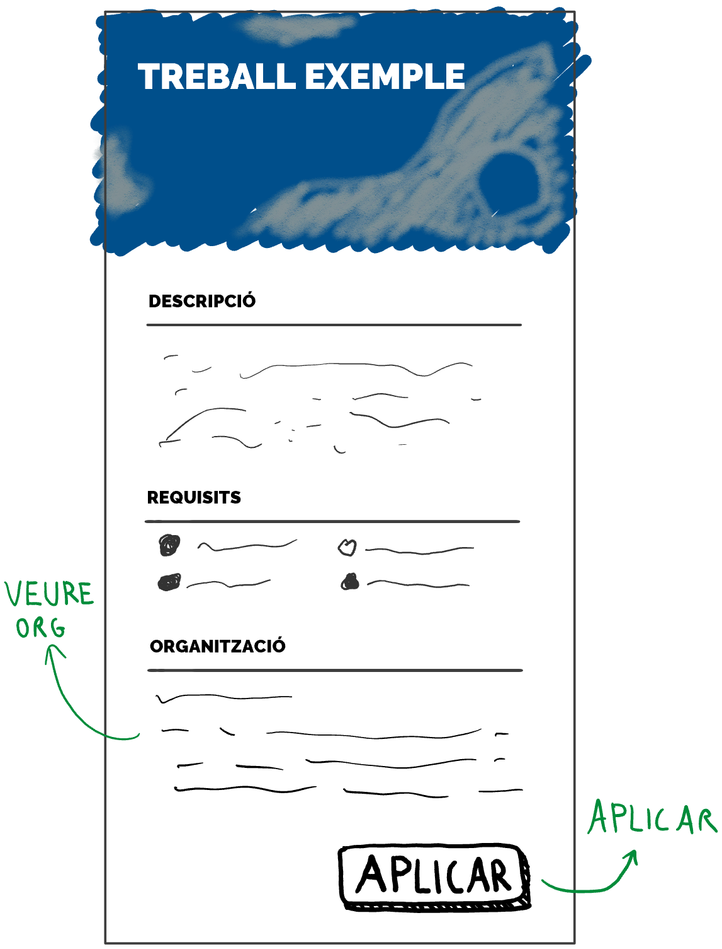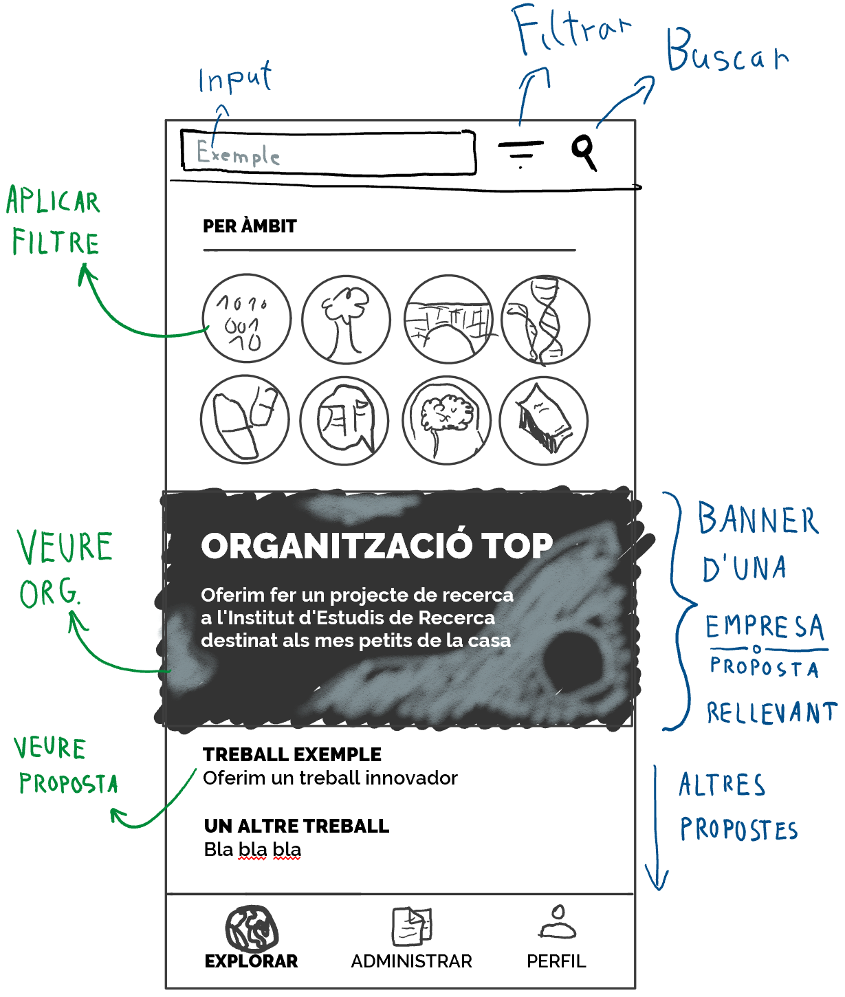

# 

# 4. Recursos

[1] <https://www.fundeu.es/consulta/usabilidad-2438/>

[2] <https://docs.microsoft.com/es-es/biztalk/core/what-is-scalability>

[4] [https://moodle2017-18.ua.es/moodle/pluginfile.php/80624/mod_resource/ content/5/seguridad/pagina_02.htm](https://moodle2017-18.ua.es/moodle/pluginfile.php/80624/mod_resource/content/5/seguridad/pagina_02.htm)

[5] <https://www.beeva.com/beeva-view/diseno-y-ux/la-logica-de-la-usabilidad/>

[6] [https://atenea.upc.edu/pluginfile.php/2444162/mod_resource/content/1/ 6Caracteri%CC%81stiquesQT16.pdf](https://atenea.upc.edu/pluginfile.php/2444162/mod_resource/content/1/6Caracteri%CC%81stiquesQT16.pdf)

[7] <https://www.omg.org/spec/UML/2.5.1/>